2017-02-20

HBM lanserar ny vridmomentgivare

– Sätter ny standard för precision i dynamiska mätningar

Test- och mätteknikföretaget HBM presenterar en ny vridmomentgivare, T12HP, som erbjuder exceptionell precision och överlägsen prestanda för dynamiska mätningar. Nya T12HP lämpar sig bland annat för testbänkar i fordons-, vindkrafts- och offshorebranscherna, där hög noggrannhet är nödvändigt.

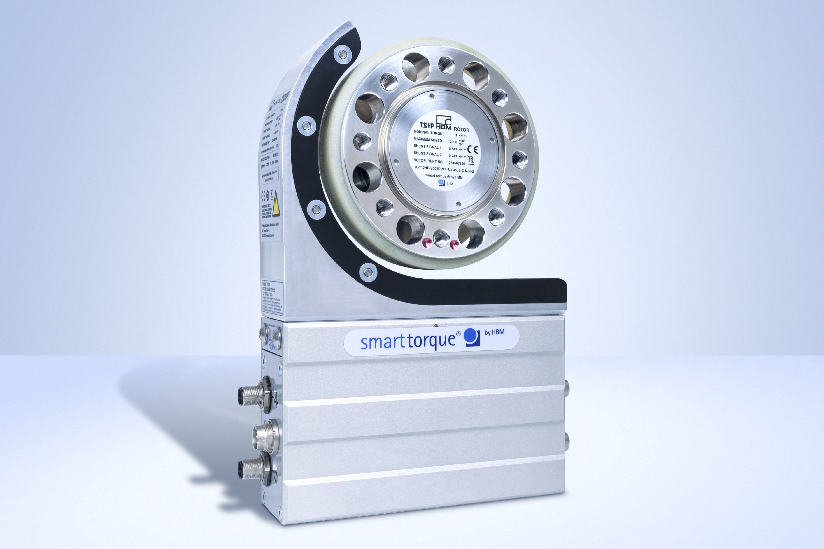
Klicka här för att ladda ned en bild. Bildtext: Genom hög precision ökar nya vridmomentgivaren T12HP från HBM effektiviteten och optimerar funktionaliteten vid dynamiska mätningar i testbänkar inom t ex fordonsindustrin.

Vridmomentgivaren T12HP bättre ger bättre noggrannhet över hela mätområdet än någon annan vanlig vridmomentgivare med dual range på grund av sin överlägsna temperaturstabilitet och FlexRange-kapacitet. Med T12HP behöver man inte byta mätområde under mätning, vilket är fallet med så kallade dual range sensors.

- Vi ser ett ökat intresse för högprecisionsmätning från våra nordiska kunder. Med mindre och mindre marginaler i produktutvecklingen kan även små förbättringar göra en stor skillnad. Därför är hög precision nyckeln när man testar en ny produkt. Den nya vridmomentgivaren fyller en lucka och gör det möjligt att täcka hela mätområdet med samma multifunktionella givare, säger Stefan Nagéus, på HBM Sverige.

T12HP kan på ett enkelt sätt integreras med olika testbänkkoncept genom kopplingar för CAN, PROFIBUS, EtherCAT och PROFINET. Den nya vridmomentgivaren kombinerar flexibiliteten hos digital signalkonditionering med mätnoggrannheten hos en bärfrekvens-förstärkare utan att data eller noggrannhet förloras. T12HP Assistant och CAN-parameterisering är användarvänliga verktyg som förenklar konfigurationen.

Den nya vridmomentgivaren ger minimal linjäritetsavvikelse, inklusive hysteres 0,007% och överlägsen temperaturstabilitet med TC0 av 0,005% / 10K. Den erbjuder mätområden från 100 Nm till 10 kNm och håller HBM:s noggrannhetsklass klass 0.02.

Om HBM Test and Measurement
HBM (Hottinger Baldwin Messtechnik) är teknik- och marknadsledare inom vägningsteknik, test och mät. Företaget grundades i Tyskland 1950 och idag omfattar produktprogrammet hela mätkedjan, från virtuella till fysiska tester och provningar. HBM har produktionsanläggningar i Tyskland, USA och Kina och är representerat i över 80 länder över hela världen. I Norden har HBM kontor i Sverige, Norge, Finland och Danmark och välkända kunder inom bland annat fordons-, elektronik-, process- och livsmedelsindustrin samt offshore och kraft- och energisektorn. Läs mer på: www.hbm.com

